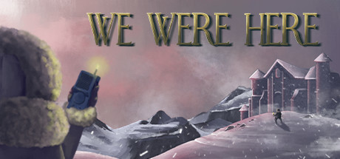
Genre: | First-Person, Cooperative-Puzzle-Game
Publikationsjahr: | 2017
Studio: | Total Mayhem Games
Analyse von: | Andri Mächler, Nicolas Keel, Elin Giger

1. Spielbeschrieb
We Were Here ist das erste Spiel in der gleichnamigen Spielreihe. Zwei Spieler schlüpfen in die Rolle von Arctic Explorers, die in einer alten Burg voneinander getrennt wurden und nun den Weg zueinander und nach draussen wieder finden müssen. Das Spiel ist von einer einsamen, verlassenen Stimmung geprägt und spiegelt dies auch in seinem Sound wieder.
Trailer: https://cdn.cloudflare.steamstatic.com/steam/apps/256678424/movie480.webm?t=1485442343

2. Soundbeschrieb
Der Sound in We Were here ist melancholisch und düster. Jeder Raum wird von einer neuen, passenden Ambiente-Musik begleitet und dessen Atmosphäre somit unterstrichen. Das Spiel stützt sich sehr auf diese Ambiente-Musik und Ambiente Sounds um die Stimmung zu generieren. Die Sounds für die anderen Bereiche des Spiels, sind passend, aber weniger nennenswert.

2.1 Wahrnehmung

Verstärkung der Immersion
Ambiente Musik und Ambiente Sound Sorgen für die typische verlassene, einsame Stimmung und sind für die Immersion in das Setting zuständig. Da die Musik sehr ausschlaggebend ist, haben wir hier zwei Beispiele, einmal nur den Ambiente Sound, einmal der Sound mit der Musik, beigefügt.
Wind Ambiente | Wind Ambiente + Musik
wwh_ambientewind.mp3 | wwh_windmusic2.mp3
Hier ein Beispiel eines anderen Raumes/Levels. Das Ticken der Uhr ist Sound, allerdings hat es in der Hintergrundmusik auch Geräusche, welche man mit Uhren assoziiert. Der Sound und die Musik Synergien um eine einheitliche, überzeugende Stimmung zu generieren.
Uhr Ambiente + Musik
wwh_clock_music.mp3

Simulation, Imitation der physikalischen Welt
Es gibt Momente im Spiel, in welchen zum Beispiel Objekte verschoben werde oder andere physikalische Phänomene imitiert werden.
Steinfigur wird verschoben
wwh_steinverschoben2.mp3
Ein schönes Beispiel ist das Theater Rätsel. Zuerst wird die Geschichte aus einem kleinen, alten Lautsprecher erzählt, bevor sie dann bei Erfolg im Theater abgespielt wird. Beim Spielen aus dem alten Lautsprecher ist ein Knacken und Rauschen zu hören, wenn der Sound aber vom Theater kommt ist er klar, mit Musik hinterlegt und erfüllt den ganzen Raum.
Lautsprecher/Theater
wwh_theater.mp3
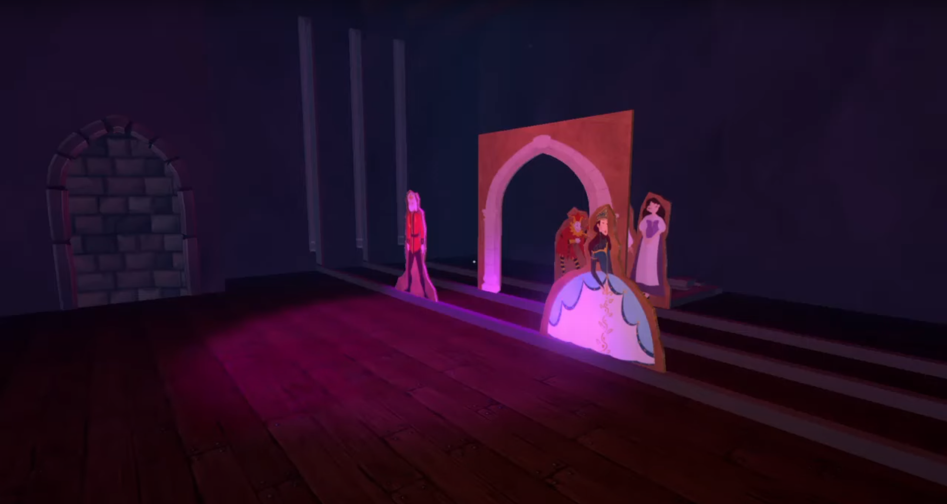
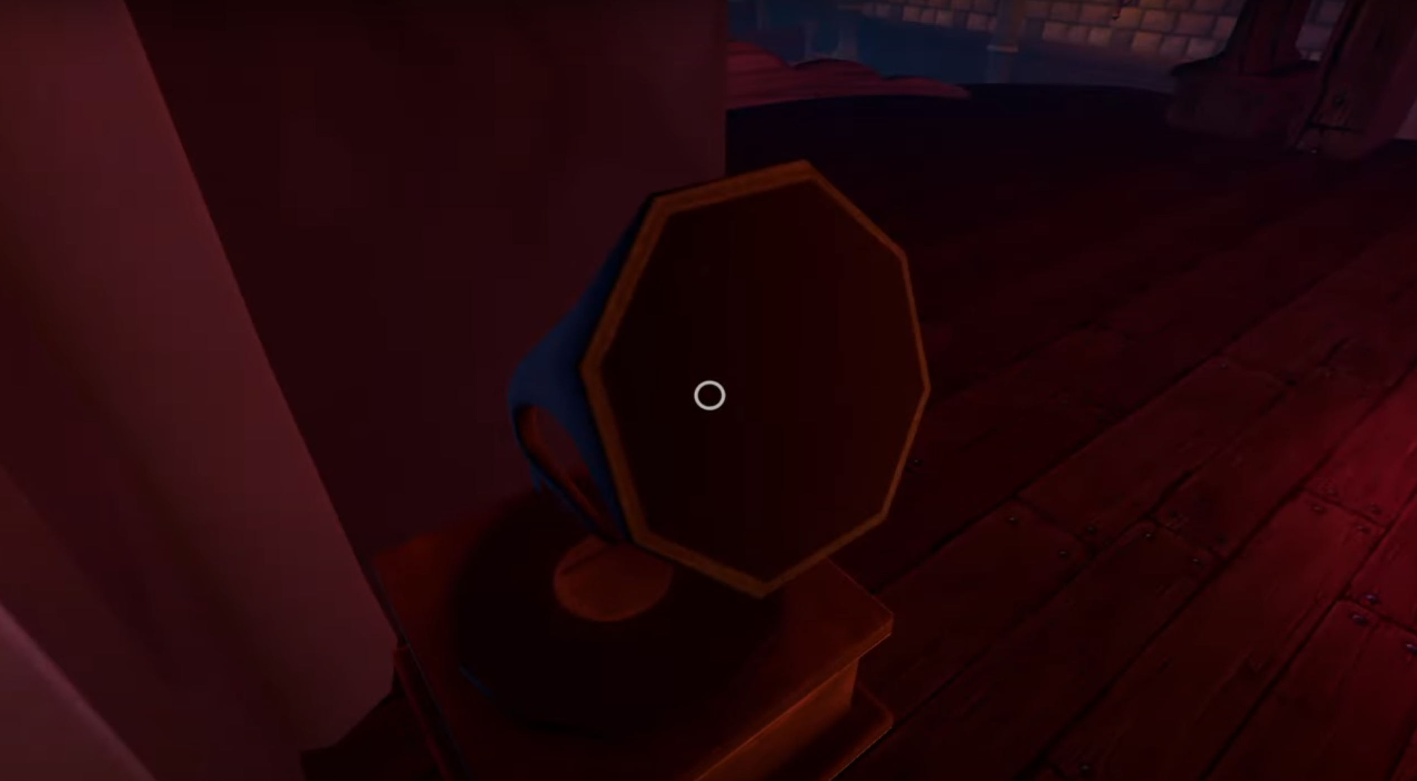

2.2 Aktion -> Sound
We Were Here ist ein Rätselspiel und besitzt daher viele Momente in welchen die spielende Person eine Aktion machen muss und mit der Umwelt interagiert.

Einfache Aktionen
Fackel wird genommen
wwh_fackel.mp3
Schalter umgelegt
wwh_fackel.mp3
Verglichen mit: We Were Here Forever

